UNIVERSIDAD TECNOLÓGICA NACIONAL

Facultad Regional Córdoba

Ingeniería en Sistemas de Información



Sistema de Administración de Pacientes Odontológicos

Modelo de Diseño

Grupo 5:

* Barros, Maximiliano 54056
* Biancato, Enzo 54452
* García, Mauro 53879
* López Arzuaga, Ignacio 54623
* Spesot, Alexis 54407

Profesor:

Gastañaga, Iris Nancy (Titular)

Savi, Cecilia Andrea (JTP)

Fecha: 10/08/2013

Historial de Versiones

|  |  |  |  |
| --- | --- | --- | --- |
| **Versión** | **Descripción** | **Fecha** | **Autor** |
| 1.0 | Se crea el documento y se agregan los diagramas de Transición de Estados y los Requerimientos No Funcionales. | 10/08/2013 | García, Mauro |

Índice

Introducción 4

Diagrama de Transición de Estados 4

Diagrama Entidad Relación 4

Requisitos no funcionales a Implementar 5

Introducción

En el presente documento bla bla bla

Diagrama de Transición de Estados

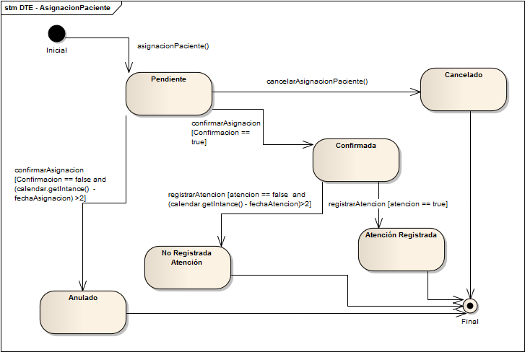

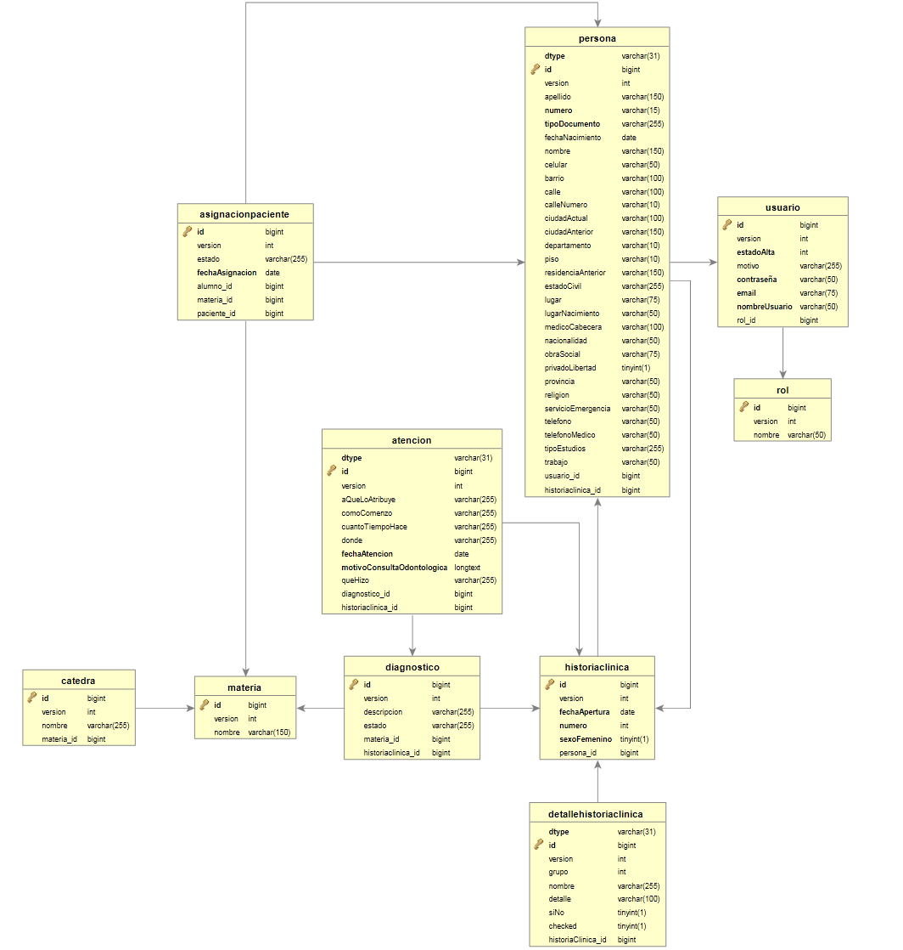Diagrama Entidad Relación

Requisitos No Funcionales a Implementar

|  |  |  |  |  |  |  |
| --- | --- | --- | --- | --- | --- | --- |
| **ID** | **NOMBRE** | **DESCRIPCION** | **TIPO** | **AFECTA A LA ARQUITECTURA** | **JUSTIFICACIÓN** | **PRIORIDAD** |
| 1 | Entorno web | Se requiere entorno web para la gestión de solicitudes de inscripción, consulta del estado del trámite o cancelación del mismo y reserva de recursos | Organizacional - Implementación |  |  | Baja |
| 2 | Plazo de entrega | El 80% del sistema debe estar finalizado para fines de noviembre de 2013 | Organizacional - Entrega |  |  | Alta |
| 3 | Privacidad de las Historias Clínicas | El sistema solo revelará información básica acerca de las historias clínicas de los pacientes debido a los datos sensibles de las mismas. | Externos - Legislativos - Privacidad |  |  | Alta |
| 4 | Permisos Usuarios | El sistema deberá implementar distintos privilegios para sus usuarios, a fin de que cierta información solo sea accesible para los usuarios con permisos sobre ella. | Externos - Legislativos - Privacidad |  |  | Baja |
| 5 | Independencia de los sistemas actuales | La implementación del sistema no debe interferir con el normal funcionamiento de los servicios del servidor de la facultad. | Organizacional - Implementación |  |  | Alta |
| 6 | Rendimiento | El registro de usuario, carga de datos, registro y consulta de paciente deben responder con eficiencia. | Producto - Eficiencia - Desempeño |  |  | Media |